PEDOMAN PELAYANAN UNIT REKAM MEDIS

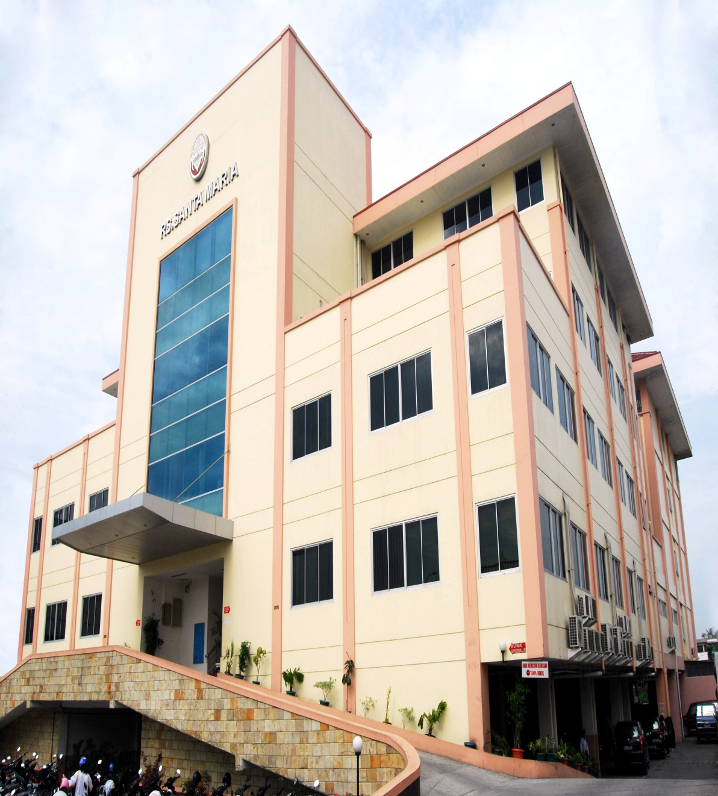

RUMAH SAKIT SANTA MARIA
Jl. Jend. Ahmad Yani No. 68
Telp (0761) 22213 Fax (0761) 26071
Pekanbaru

Email : cs@rssantamariapekanbaru.com,
www.rssantamariapekanbaru.com

